وحدة الوراثة الجزيئية
حالة الجهاز | الرابط | صورة الجهاز | تطبيقات الجهاز | اسم الجهاز
مفعل | Veriti™ 96-Well Thermal Cycler (thermofisher.com) | 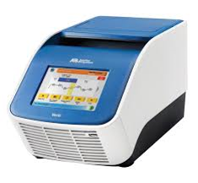 | هي تقنية مخبرية تقوم على إكثار نسخ الحمض النووي (DNA) ومضاعفته. | Polymerase Chain Reaction  (PCR)
مفعل | ViiA 7 Real-Time PCR System | Thermo Fisher Scientific - SA | 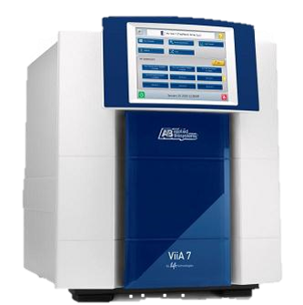 | التعبير الجيني  Gene Expression  التنميط الجيني  SNP Genotyping | Real Time PCR
تحت الصيانة | 3130 Genetic Analyzer (factory refurbished) (thermofisher.com) | 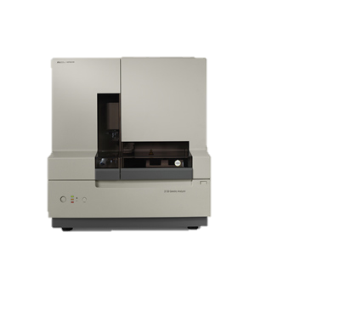 | هي تقنية تستخدم لمعرفة الترتيب النيوكليوتيدي في منطقة وراثية معينة في شريط الحمض النووي (DNA) | DNA Sequencing
تحت الصيانة | https://www.agenabio.com/wp-content/uploads/2015/05/51-20014R4.0-MassARRAY-System-Brochure_WEB.pdf | 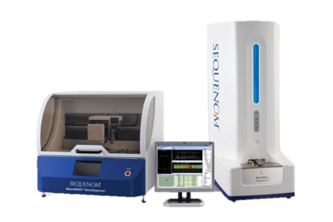 | SNP Genotyping  تحليل وقراءة التغييرات الشكلية النيوكليوتيدية | massARRAY
مفعل | https://www.agilent.com/cs/library/usermanuals/Public/G2505-90019_ScannerC_User.pdf | 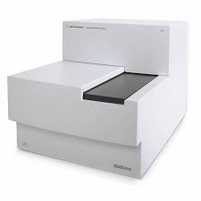 | دراسة التعبير الجيني والاختلافات الجينية ويتم عرض نتائج الفحص على شكل مصفوفات دقيقة مضاءة بالوان مختلفة حسب التهجين | microarray
مفعل | https://assets.thermofisher.com/TFS-Assets/CAD/manuals/NanoDrop-2000-User-Manual-EN.pdf | 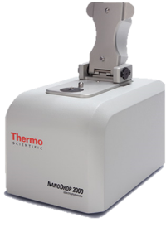 | قياس تراكيز الأحماض النووية | Nanodrop2000
مفعل | https://www.qiagen.com/media/product-tools/html5/Tissue-Lyser/html/360.html | 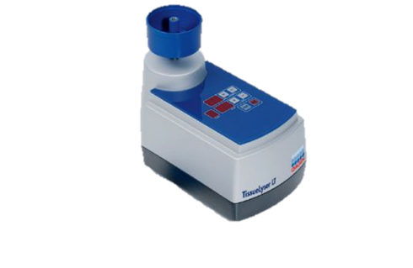 | طحن العينات | Tissue layzer
مفعل | https://www.analytik-jena.com/products/life-science/electrophoresis-and-blotting/ | 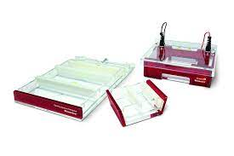 | لفصل المادة الوراثية عن طريق تطبيق مجال كهربائي في وسط هلامي | Agarose Gel Electrophoresis
مفعل | https://www.analytik-jena.com/products/life-science/electrophoresis-and-blotting/ | 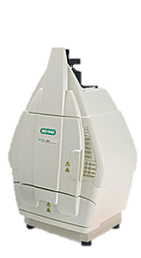 | تصوير العينات | Gel Doc XR  Gel Documentation System
وحدة الوراثة الخلوية
حالة الجهاز | الرابط | صورة الجهاز | تطبيقات الجهاز | اسم الجهاز
غير مفعل | http://alphametrix.de/ | 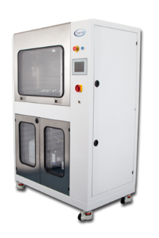 | إيقاف الإنقسام الخلوي أثناء الطور الإستوائي | Cell Sprint Harvester
غير مفعل | https://www.leicabiosystems.com/ihc-ish/fish-molecular-solutions/cytogenetics/ | 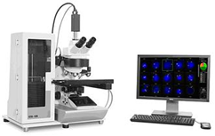 | FISH  هو تقنية خلوية تعتمد فكرة التهجين الموضعي للتحري عن وجود تسلسلات حمضية نووية معينة | FISH capture station

